新 书 推 荐

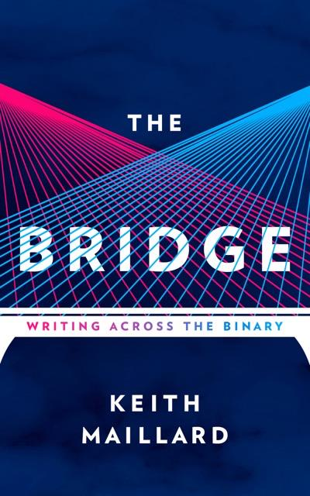
中文书名：《联结：写作超越二分法》
英文书名：THE BRIDGE：Writing Across the Binary
作 者：Keith Maillard
出 版 社：Freehand Books
代理公司：Westwood/ANA/Claire Qiao
出版时间：2021年5月
代理地区：中国大陆、台湾
页 数：358页
审读资料：电子稿
类 型：大众文化/传记/回忆录

内容简介：

基思·马亚尔（Keith Maillard）在年幼时曾一次又一次地问他的母亲和祖母：“我是个男孩，还是个女孩？”他从来都不太确定。他觉得无论是“男孩”还是“女孩”都不太合适他。但在40年代和50年代的美国，这个问题绝对没有其他选择。

在这本令人惊叹的回忆录中，马亚尔将错综复杂的童年记忆拼贴在一起，探讨了将他的生命置于危险之中的矛盾和破坏性力量的作用。对年轻的基思来说，写作被证明是一种对抗世界告诉他道理的方式。在他潦草的故事中，他开始发现最微弱的闪光点，即事情可能是不同的。他一直在写，一直在抗争，数年、数十年——直到他到达桥的另一边，可以看到他对自己的非二元身份有了新的理解。

《联结》揭示了性别二元论的严重风险，无论是对那些在二元论之外的人还是对那些在二元论之内的人。它为所有敢于对我们的性别方式说“不”的人提供了看到一个更友好的未来的希望。

作者简介：

基思·马亚尔（Keith Maillard）是英属哥伦比亚大学创意写作课程的教授，他曾担任该课程的主任。他的作品包括回忆录《无父》（Fatherless）和14部小说，其中小说《莫特》（Motet）获得了艾瑟尔·威尔逊小说奖，《危险地带》（Hazard Zones）入围英联邦文学奖，《格洛丽亚》（Gloria）（在美国由Soho出版社出版）获得总督奖，《单簧管波尔卡》（The Clarinet Polka）（St. Martin's Press出版）被波兰美国历史协会授予创意艺术奖。马亚尔最近出版的小说是《双子研究》（Twin Studies）（Freehand Books出版），他在西弗吉尼亚州的惠灵市长大，在那里他入选了当地的名人堂。他现居温哥华。

谢谢您的阅读！
请将反馈信息发至： 乔明睿（Claire）
安德鲁﹒纳伯格联合国际有限公司北京代表处
北京市海淀区中关村大街甲59号中国人民大学文化大厦1705室, 邮编：100872
电话：010-82449026
传真：010-82504200
手机：15804055576
Email: Claire@nurnberg.com.cn
网址：www.nurnberg.com.cn
微博：http://weibo.com/nurnberg
豆瓣小站：http://site.douban.com/110577/
微信订阅号：ANABJ2002

